Приложение 2

**Техническая спецификация закупаемых товаров (работ/услуг)**

Наименование: Услуги полиграфические по изготовлению/печатанию полиграфической продукции

Изготовление табличек:

Изготовление табличек ПВХ 5 мм, лицевая сторона оклеена печатью на самоклеящейся пленке. Размер табличек 420х300 мм. Количество -50 штук. Эскиз прилагается. Все эскизы согласованию с заказчиком.

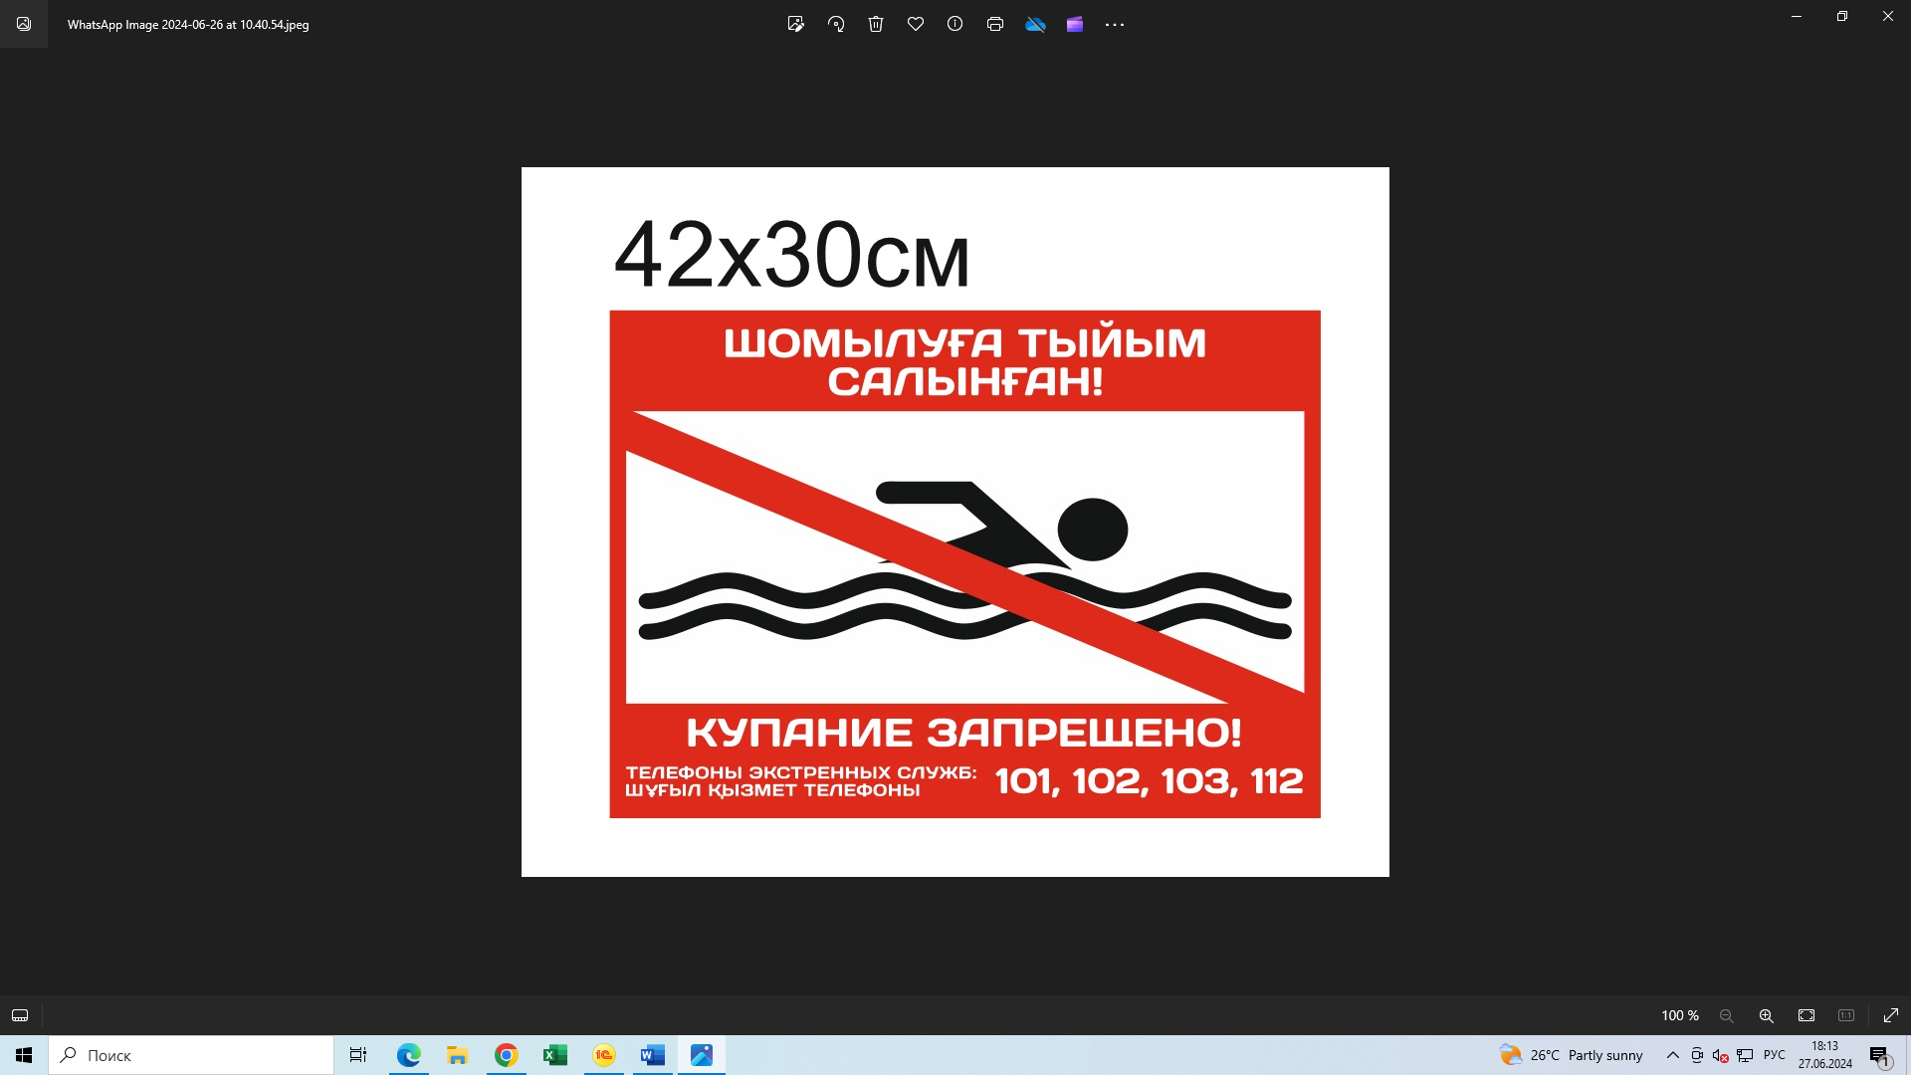

2 қосымша

**Сатып алынатын тауарлардың (жұмыстардың/көрсетілетін қызметтердің)техникалық ерекшелігі**

Атауы: полиграфиялық өнімді дайындау/басып шығару жөніндегі полиграфиялық қызметтер

Тақтайшалар жасау:

5 мм ПВХ тақтайшаларын жасау, алдыңғы жағы өздігінен жабысатын пленкаға мөрмен жабыстырылған. Планшеттердің мөлшері 420х300 ММ. Саны -50 дана. Эскиз қоса беріледі. Барлық эскиздер Тапсырыс берушімен келісіледі.

